Resolución del Pleno del Instituto de Transparencia, Acceso a la Información Pública y Protección de Datos Personales del Estado de México y Municipios, con domicilio en Metepec, Estado de México, del treinta y uno de mayo de dos mil veintitrés.

VISTO el expediente formado con motivo de los Recursos de Revisión 01392/INFOEM/IP/RR/2023 y 01393/INFOEM/IP/RR/2023 promovido por el Ciudadano XXXXXX XXXX XXXXX que en lo sucesivo se denominará EL RECURRENTE, en contra de la respuesta emitida por el Ayuntamiento de Toluca, que en lo sucesivo se denominará EL SUJETO OBLIGADO, se procede a dictar la presente resolución con base en lo siguiente:

ANTECEDENTES

I. De la Solicitud de Información

El ocho de febrero de dos mil veintitrés, EL RECURRENTE presentó a través del Sistema de Acceso a la Información Mexiquense, que en lo subsecuente se denominará EL SAIMEX ante EL SUJETO OBLIGADO, las solicitudes de Acceso a la Información pública, a las que se les asignaron los números de expediente 00467/TOLUCA/IP/2023 y 00468/TOLUCA/IP/2023, mediante la cual requirió en ambas lo siguiente:

Número de Recurso/  Número de solicitud | Contenido de la solicitud
01392/INFOEM/IP/RR/2023  00467/TOLUCA/IP/2023 | “solicito el listado de medios de comunicacion y el monto erogado para cada uno por los servicios prestados a este gobierno Municipal durante 2022” (Sic).
01393/INFOEM/IP/RR/2023  00468/TOLUCA/IP/2023 | “solicito el listado de medios de comunicacion y el monto erogado para cada uno por los servicios prestados a este gobierno Municipal de Toluca durante 2023.” (sic)

MODALIDAD DE ENTREGA: vía SAIMEX.

II. Turno de requerimiento del Sujeto Obligado
Con la finalidad de dar cumplimiento al artículo 162 de la Ley de Transparencia y Acceso a la Información Pública del Estado de México y Municipios, el ocho de febrero de dos mil veintitrés, la Titular de la Unidad de Transparencia del SUJETO OBLIGADO, turnó el requerimiento de información a los servidores públicos habilitados que estimó pertinente, a fin de colmar la Solicitud de Acceso a la Información; tal y como, se aprecia en la imagen siguiente:

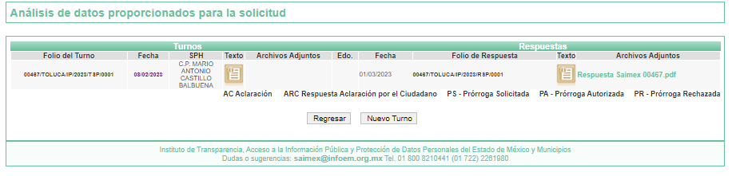
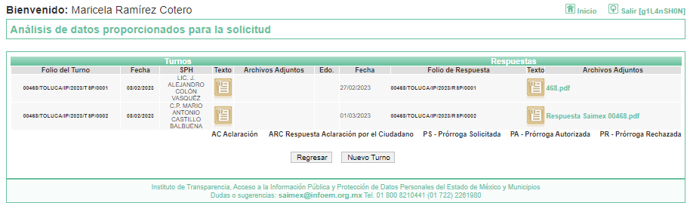
III. Respuesta del Sujeto Obligado
De las constancias que obran en EL SAIMEX, se advierte que el primero de marzo de dos mil veintitrés, EL SUJETO OBLIGADO dio respuesta a las solicitudes de mérito, adjuntando para ello los archivos que a continuación se describen:

Número de Recurso/  Número de solicitud | Contenido de los archivos adjuntos
01392/INFOEM/IP/RR/2023  00467/TOLUCA/IP/2023 | “En respuesta a la solicitud recibida, nos permitimos hacer de su conocimiento que con fundamento en el artículo 53, Fracciones: II, V y VI de la Ley de Transparencia y Acceso a la Información Pública del Estado de México y Municipios, le contestamos que:  En atención a la solicitud con folio 00467/TOLUCA/IP/2023, me permito adjuntar al presente la respuesta correspondiente. Sin más por el momento, reciba un saludo.  ATENTAMENTE  Lic. Norma Sofía Pérez Martínez”  Adjunto los siguientes archivos digitales:  Respuesta Saimex 00467.pdf: consta de tres fojas útiles, relativas al Estado Analitico del Ejercicio del Presupuesto de Egresos del primero de enero al treinta y uno de diciembre de dos mil veintidós.  Respuesta 467.pdf: Consta de dos fojas útiles, relativo al oficio del primero de marzo de dos mil veintitrés, signado por el titular de la Unidad de Transparencia, informa que la Tesorería Municipal y el Servidor Público Habilitado, entregan en formato digital del “ESTADO ANALITICO DEL EJERCICIO DEL PRESUPUESTO DE EGRESOS CLASIFICACIÓN POR OBJETO DEL GASTO (CAPÍTULO Y CONCEPTO), en el cual podrá visualizar la información correspondiente al presupuesto referente a Servicios Generales en específico SERVICIOS DE COMUNICACIÓN Y PUBLICIDAD, mismo que se adjunta a la presente.
01393/INFOEM/IP/RR/2023  00468/TOLUCA/IP/2023 | “En respuesta a la solicitud recibida, nos permitimos hacer de su conocimiento que con fundamento en el artículo 53, Fracciones: II, V y VI de la Ley de Transparencia y Acceso a la Información Pública del Estado de México y Municipios, le contestamos que:  En atención a la solicitud con folio 00468/TOLUCA/IP/2023, me permito adjuntar al presente la respuesta correspondiente. Sin más por el momento, reciba un saludo.  ATENTAMENTE  Lic. Norma Sofía Pérez Martínez” (Sic).  Adjuntando el siguiente archivo digital:  Respuesta 468.pdf: Consta de dos fojas útiles, relativo al oficio del primero de marzo de dos mil veintitrés, signado por el titular de la Unidad de Transparencia, mediante el cual hace del conocimiento que la Tesorería Municipal y Servidor Público Habilitado, que después de realizar una búsqueda exhaustiva y razonable dentro de sus archivos, no se encontró registro alguno por el concepto solicitado; por su parte el Coordinador General de Comunicación Social y Servidor Público Habilitado, informó que después de realizar una búsqueda exhasutiva y razonable dentro de sus archivos, no cuenta con la misma, por no corresponder a sus funcione, atribuciones y/o facultades el recopilar, controlar, dar seguimiento y/o archivar dicha información.

IV. Del Recurso de Revisión
Inconforme con las respuestas, el once de marzo de dos mil veintitrés, EL RECURRENTE interpuso los Recursos Revisión sujetos del presente estudio, los cuales fueron registrados en EL SAIMEX, y se le asignó los números de expediente 01392/INFOEM/IP/RR/2023 y 01393/INFOEM/IP/RR/2023, en el que para mayor precisión se describen de la siguiente manera:

Número de Recurso/  Número de solicitud | Acto Impugnado | Razones o motivos de inconformidad
01392/INFOEM/IP/RR/2023 00467/TOLUCA/IP/2023 | Me están negando la información, es obvio que la información existe. | Me están negando la información, es obvio que la información existe.
01393/INFOEM/IP/RR/2023 00468/TOLUCA/IP/2023 | Me están negando la información | Me están negando la información

V. Del turno del Recurso de Revisión
El once de marzo de dos mil veintiters, los Recursos de Revisión materia del presente estudio, se enviaron electrónicamente al Instituto de Transparencia, Acceso a la Información Pública y Protección de Datos Personales del Estado de México y Municipios, por lo que con fundamento en el artículo 185, fracción I de la Ley de Transparencia y Acceso a la Información Pública del Estado de México y Municipios, se turnaron, a través del SAIMEX, el Recurso de Revisión 01392/INFOEM/IP/RR/2023 a la comisionada Sharon Cristina Morales Martínez, y el Recurso de Revisión 01393/INFOEM/IP/RR/2023 a la comisionada María del Rosario Mejía Ayala, a efecto de que decretaran su admisión o desechamiento.

a) Admisión del Recurso de Revisión
De las constancias de los expedientes electrónicos del SAIMEX, se advierte que el catorce y quince de marzo de dos mil veintitrés, se acordó la admisión a trámite de los Recursos de Revisión que nos ocupan, así como la integración de los expedientes respectivos, mismos que se pusieron a disposición de las partes, para que en un plazo máximo de siete días hábiles manifestaran lo que a su derecho conviniera, EL RECURRENTE manifestara lo que a su derecho conviniera, a efecto de presentar pruebas o alegatos y, en su caso, EL SUJETO OBLIGADO rindiera sus Informes Justificados respectivamente; lo anterior, en términos de lo dispuesto por el artículo 185 de la Ley de Transparencia y Acceso a la Información Pública del Estado de México y Municipios.

b) Informe Justificado
Conforme a las constancias que obran en el expediente electrónico del SAIMEX, del Recurso de Revisión materia del presente estudio, se desprende que atento a lo dispuesto en el artículo 185 de la Ley de Transparencia y Acceso a la Información Pública del Estado de México y Municipios, dentro del término legalmente concedido al RECURRENTE, éste no realizó manifestación alguna, ni presentó pruebas o alegatos, de igual forma EL SUJETO OBLIGADO rindió su Informe Justificado, tal y como se aprecia en la siguiente imagen:
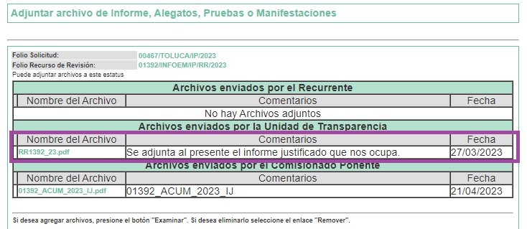

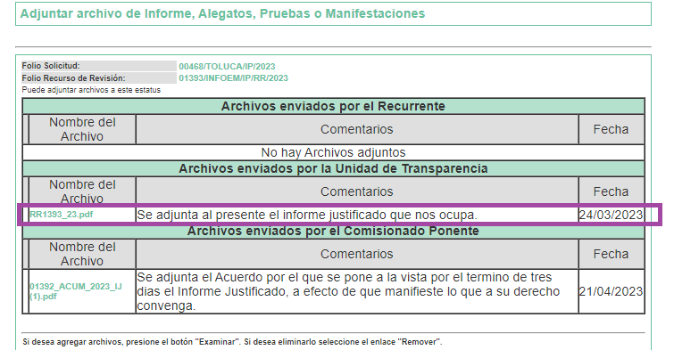

c) Cierre de Instrucción
Por lo que, una vez analizado el estado procesal que guarda el expediente, el treinta de mayo de dos mil veintitrés, la Comisionada Sharon Cristina Morales Martínez acordó el cierre de instrucción, así como la remisión del mismo, a efecto de ser resuelto, de conformidad con lo establecido en el artículo 185 fracciones VI y VIII de la Ley de Transparencia y Acceso a la Información Pública del Estado de México y Municipios.

CONSIDERANDO

PRIMERO. Competencia.
Este Instituto de Transparencia, Acceso a la Información Pública y Protección de Datos Personales del Estado de México y Municipios, es competente para conocer y resolver el presente Recurso de Revisión, conforme a lo dispuesto en los artículos 6, Apartado A de la Constitución Política de los Estados Unidos Mexicanos; 5, párrafos trigésimo, trigésimo primero y trigésimo segundo, fracciones IV y V de la Constitución Política del Estado Libre y Soberano de México; 2 fracción II, 13, 29, 36, fracciones I y II, 176, 178, 179, 181 párrafo tercero y 185 de la Ley de Transparencia y Acceso a la Información Pública del Estado de México y Municipios; y 9, fracciones I y XXIII y 11 del Reglamento Interior del Instituto de Transparencia, Acceso a la Información Pública y Protección de Datos Personales del Estado de México y Municipios.

SEGUNDO. Interés.
Los Recursos de Revisión fueron interpuestos por parte legítima, en atención a que se presentaron por EL RECURRENTE, quien es la misma persona que formuló la solicitud de Acceso a la Información pública al SUJETO OBLIGADO, pues para ello, es necesario que el particular ingrese al SAIMEX mediante la utilización de su clave de usuario y contraseña.
TERCERO. Oportunidad.
Los Recursos de Revisión se interpusieron dentro del plazo de quince días hábiles contados a partir del día siguiente en que EL RECURRENTE tuvo conocimiento de la respuesta impugnada, tal y como lo prevé el artículo 178 de la Ley de Transparencia y Acceso a la Información Pública del Estado de México y Municipios, que establece:

“Artículo 178. El solicitante podrá interponer, por sí mismo o a través de su representante, de manera directa o por medios electrónicos, recurso de revisión ante el Instituto o ante la Unidad de Transparencia que haya conocido de la solicitud dentro de los quince días hábiles, siguientes a la fecha de la notificación de la respuesta.

A falta de respuesta del sujeto obligado, dentro de los plazos establecidos en esta Ley, a una solicitud de Acceso a la Información pública, el recurso podrá ser interpuesto en cualquier momento, acompañado con el documento que pruebe la fecha en que presentó la solicitud.

En el caso de que se interponga ante la Unidad de Transparencia, ésta deberá remitir el recurso de revisión al Instituto a más tardar al día siguiente de haberlo recibido.”

En esa tesitura, atendiendo a que EL SUJETO OBLIGADO notificó las respuestas a las solicitudes de información pública el día primero de marzo de dos mil veintitrés; el plazo de quince días hábiles que prevé el artículo 178 de la Ley de la materia el cual otorga al RECURRENTE para presentar el Recurso de Revisión, transcurrió del tres al veinticuatro de marzo de dos mil veintitrés, sin contemplar en el cómputo los días cuatro, cinco, once, doce, dieciocho y diecinueve de marzo de dos mil veintitrés, por corresponder a sábados y domingos, considerados como días inhábiles, en términos del artículo 3, fracción X de la Ley de Transparencia y Acceso a la Información Pública del Estado de México y Municipios; así como, el dos y veinte de marzo de dos mil veintitrés, por ser considerado como días inhábiles por suspensión de labores, en términos del Calendario Oficial en Materia de Transparencia, Acceso a la Información Pública y Protección de Datos Personales del Estado de México y Municipios, así como de labores del Instituto para el año dos mil veintitrés y enero dos mil veinticuatro, publicado en el Periódico Oficial “Gaceta del Gobierno”, el veintiuno de diciembre de dos mil veintidós; de igual manera, los días siete, ocho, nueve, diez y trece de marzo de dos mil veintitrés, conforme al Acuerdo mediante el cual, se suspenden los plazos y términos para el trámite y desahogo de los procedimientos y medios de impugnación establecidos en la Ley de Transparencia y Acceso a la Información Pública del Estado de México y Municipios y la Ley de Protección de Datos Personales en Posesión de Sujetos Obligados del Estado de México y Municipios, los días 07 y 08 de marzo de 2023 y hasta en tanto se restablezca el servicio de Firma Electrónica; así como, Acuerdo mediante el cual el Pleno del Instituto de Transparencia, Acceso a la Información Pública y Protección de Datos Personales del Estado de México y Municipios reanuda los plazos y términos para el trámite y desahogo de los procedimientos y medios de impugnación establecidos en la Ley de Transparencia y Acceso a la Información Pública del Estado de México y Municipios y la Ley de Protección de Datos Personales en Posesión de Sujetos Obligados del Estado de México y Municipios.

En ese tenor, si el Recurso de Revisión que nos ocupa, se interpuso el once de marzo de dos mil veintitrés, éste se encuentra dentro de los márgenes temporales previstos en el precepto legal citado en el párrafo anterior y, por tanto, su interposición se realizó dentro de los términos legales ya referidos.

CUARTO. Justificación de la Acumulación de los Recursos.
De las constancias que obran en los expedientes, se advierte que los Recursos de Revisión fueron presentados por el mismo RECURRENTE ante el mismo SUJETO OBLIGADO, aunado a que resulta conveniente su trámite de forma unificada por economía procesal y a fin de evitar la emisión de resoluciones contradictorias; por lo que, fue procedente que se decretara su acumulación, de conformidad con lo dispuesto en el artículo 18 del Código de Procedimientos Administrativos del Estado de México, de aplicación supletoria en términos del ordinal 195 de la Ley de Transparencia y Acceso a la Información Pública del Estado de México y Municipios y los diversos los artículos 66 y 70 de los Lineamientos para el funcionamiento del Pleno y las Comisiones del Instituto de Transparencia, Acceso a la Información Pública y Protección de Datos Personales del Estado de México y Municipios.

De lo dispuesto en la normativa anterior, dicha acumulación procede cuando:

- El solicitante y la información referida sean las mismas;
- Las partes o los actos impugnados sean iguales;
- Cuando se trate del mismo solicitante, el mismo Sujeto Obligado, aunque se trate de solicitudes diversas; y,
- Resulte conveniente la resolución unificada de los asuntos.

Así, tal y como se mencionó anteriormente, los Recursos de Revisión que nos ocupan fueron interpuestos por el mismo RECURRENTE ante el mismo SUJETO OBLIGADO; por lo que, resulta conveniente su resolución conjunta.

QUINTO. Procedibilidad.
Este Instituto considera importante precisar que conforme al artículo 180, fracción II, último párrafo de la Ley de Transparencia y Acceso a la Información Pública del Estado de México y Municipios, que prevé cuando las solicitudes se presenten de manera electrónica no es requisito indispensable el proporcionar el nombre, tal como se muestra a continuación:

“Artículo 180. El recurso de revisión contendrá:
…
II. El nombre del solicitante que recurre o de su representante y, en su caso, …
En caso de que el recurso se interponga de manera electrónica no será indispensable que contengan los requisitos establecidos en las fracciones II, IV, VII y VIII.”
(Énfasis añadido)

Por lo que, derivado que el Recurso de Revisión materia del presente asunto, se interpuso de manera electrónica, no es necesario que contenga determinados requisitos, entre ellos, el nombre del RECURRENTE; por lo que, en el presente caso, al haber sido presentado el Recurso de Revisión vía SAIMEX, dicho requisito resulta innecesario.

Lo anterior es así, pues el artículo 15 de Ley de Transparencia y Acceso a la Información Pública del Estado de México y Municipios prevé que, toda persona tendrá acceso a la información sin necesidad de acreditar interés alguno o justificar su utilización, de lo que se infiere que para el ejercicio del derecho de acceso a la información pública, el nombre no es un requisito sine qua non para que los particulares ejerzan el derecho de acceso a la información pública, pues por el contrario la Ley de la materia prevé en su artículo 155, párrafo segundo la posibilidad de que las solicitudes de información sean anónimas, al utilizar un nombre incompleto o, inclusive un seudónimo.

Aunado a lo anterior, cabe precisar que los artículos 6, Apartado A, fracciones III y IV de la Constitución Política de los Estados Unidos Mexicanos y 5, párrafos trigésimo, trigésimo primero y trigésimo segundo, fracciones I, III, IV y V de la Constitución Política del Estado Libre y Soberano de México, garantizan el ejercicio del derecho de acceso a la información pública, toda vez que disponen que toda persona sin necesidad de acreditar interés alguno o justificar su utilización, tendrá acceso gratuito a la información pública.

Asimismo, se estima que el requisito relativo al nombre del RECURRENTE no constituye un supuesto indispensable de procedibilidad de los Recursos de Revisión, en términos de los artículos 25 de la Convención Americana de Derechos Humanos, 1 párrafos segundo y tercero, 6 apartado A, fracciones III y IV de la Constitución Política de los Estados Unidos Mexicanos y 5, párrafo vigésimo segundo de la Constitución Política del Estado Libre y Soberano de México, debido a que el acceso a la información pública es un Derecho Humano que no requiere legitimación en la causa, sino que únicamente basta con que se encuentre legitimado en el procedimiento de Recurso de Revisión, circunstancia que se acredita en las constancias electrónicas del expediente, de las que se desprende que EL RECURRENTE es la misma persona que realizó la solicitud de acceso a la información pública que ahora se impugna.

Es así que, para el estudio de la materia sobre la que se resuelve el presente Recurso de Revisión, resulta intrascendente conocer el nombre de la persona que lo hubiere promovido, en virtud de que tanto la Constitución Política de los Estados Unidos Mexicanos, como la Constitución Política del Estado Libre y Soberano de México, reconocen la prerrogativa de los individuos para que no resulte necesario la acreditación de un interés o justificar la utilización de la información; siendo ocioso realizar dicho análisis; toda vez que, se limitaría el ejercicio de un Derecho Humano, como el Derecho de Acceso a la Información Pública, por una cuestión procedimental.

SEXTO. Estudio y Resolución del Recurso.
Una vez determinada la vía sobre la que versará el presente recurso, y previa revisión del expediente electrónico formado en EL SAIMEX con motivo de la solicitud de información y del recurso a que da origen, es de señalar que el análisis del presente, se basará en el contenido íntegro de las actuaciones que obran en el expediente electrónico, para así estar en posibilidad de dictar el fallo correspondiente conforme a derecho, tomando en consideración los elementos aportados por las partes y respetando en todo momento al principio de máxima publicidad consagrado en la Constitución Política de los Estados Unidos Mexicanos, en la Constitución Política del Estado Libre y Soberano de México y demás leyes aplicables en la materia; así como, en los Tratados Internacionales en los que el Estado Mexicano sea parte, en concordancia con el párrafo tercero del artículo 1 de la Constitución Política de los Estados Unidos Mexicanos y los numerales 8 y 9 de la Ley de Transparencia y Acceso a la Información Pública del Estado de México y Municipios.

Primero, es importante señalar que EL SUJETO OBLIGADO es competente para generar, administrar y/o poseer la información solicitada, derivado de que éste ha asumido contar con la misma, ya que en su respuesta proporcionó la fecha de alta del personal adscrito a catastro municipal.

Por lo que, el hecho de que EL SUJETO OBLIGADO haya asumido contar con la información pública solicitada, aceptó que es información que genera, posee y/o administra, en el ejercicio de sus funciones de derecho público, motivo por el cual se actualiza el supuesto jurídico, previsto en el artículo 12 de la Ley de Transparencia y Acceso a la Información Pública del Estado de México y Municipios, que a la letra señala:

“Artículo 12. Quienes generen, recopilen, administren, manejen, procesen, archiven o conserven información pública serán responsables de la misma en los términos de las disposiciones jurídicas aplicables.
Los sujetos obligados sólo proporcionarán la información pública que se les requiera y que obre en sus archivos y en el estado en que ésta se encuentre. La obligación de proporcionar información no comprende el procesamiento de la misma, ni el presentarla conforme al interés del solicitante; no estarán obligados a generarla, resumirla, efectuar cálculos o practicar investigaciones.”

En atención a lo anterior, el estudio de la naturaleza jurídica de la información pública solicitada, tiene por objeto determinar si EL SUJETO OBLIGADO la genera, posee o administra; sin embargo, en aquellos casos en que éste la asume, a nada práctico nos conduciría su estudio, ya que como se observa de la respuesta vertida por EL SUJETO OBLIGADO, dicha información, fue admitida por el mismo; actualizándose el supuesto artículo 12 de la Ley de la materia, anteriormente referido.

Es así que, una vez determinada la vía sobre la que versará el presente Recurso y previa revisión del expediente electrónico formado en el SAIMEX, del Recurso de Revisión materia del presente estudio, es conveniente analizar si la respuesta del SUJETO OBLIGADO cumple con los requisitos del derecho de Acceso a la Información Pública, por lo que en primer término debemos recordar que EL RECURRENTE en el ejercicio de su derecho de Acceso a la Información solicitó el listado de medios de comunicación y el monto erogado para cada uno por los servicios prestados a este gobierno Municipal de Toluca durante el ejercicio fiscal 2022 y 2023.

Al respecto, EL SUJETO OBLIGADO mediante respuestas adjuntó los oficios número 00467/TOLUCA/IP/2023 del primero de marzo de dos mil veintitrés anexando en formato digital el “Estado Analítico del Ejercicio del Presupuesto de Egresos clasificación por objeto del gasto (Capitulo y Concepto) en el que se visualiza la información correspondiente al presupuesto referente a servicios generales en específico SERVICIOS DE COMUNICACIÓN Y PUBLICIDAD; y oficio 00468/TOLUCA/IP/2023 del primero de marzo de dos mil veintitrés, mediante el que el Tesorero Municipal y Servidor Público Habilitado informa que después de una búsqueda exhaustiva y razonable dentro de sus archivos no encontró registro alguno por el concepto solicitado, por su parte el Coordinador General de Comunicación Social y Servidor Público Habilitado, informó que después de realizar una búsqueda exhaustiva y razonable dentro de sus archivos, no cuenta con la misma, por no corresponder a sus funciones, atribuciones y/o facultades el recopilar, controlar, dar seguimiento y/o archivar dicha información.

Ante tal respuesta, el particular interpuso los Recursos de Revisión materia del presente asunto, adoleciéndose porque se le negó la información.

Ahora bien, es importante señalar que EL RECURRENTE no realizó manifestaciones, alegatos o pruebas y por su parte EL SUJETO OBLIGADO rindió sus Informes Justificados, en el término establecido en el numeral 185, fracción II de la Ley de Transparencia y Acceso a la Información Pública del Estado de México y Municipios, el veinticuatro y veintisiete de marzo de dos mil veintitrés, mediante oficios 2010A400/UT/RR/00177/2023, 2010A400/UT/RR/00172/2023 ratifica todas y cada una las respuestas a la solicitudes de información en merito, manifestando que el Servidor Público Habilitado Competente cumpliendo don el principio de legalidad y el derecho de acceso a la información.

Es así, que del análisis realizado a las documentales que integran el expediente electrónico se advierte que EL SUJETO OBLIGADO se pronunció, tal como se muestra a continuación:

00467/TOLUCA/IP/2023
- “Listado de medios de comunicación y el monto erogado para cada uno por los servicios prestados a este gobierno municipal durante el 2023”

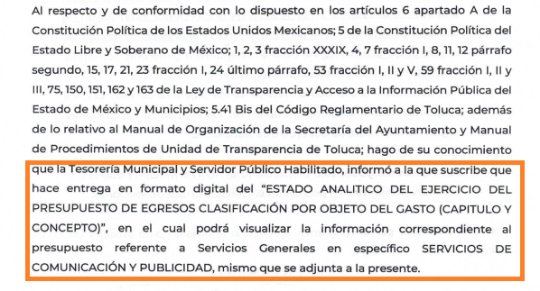
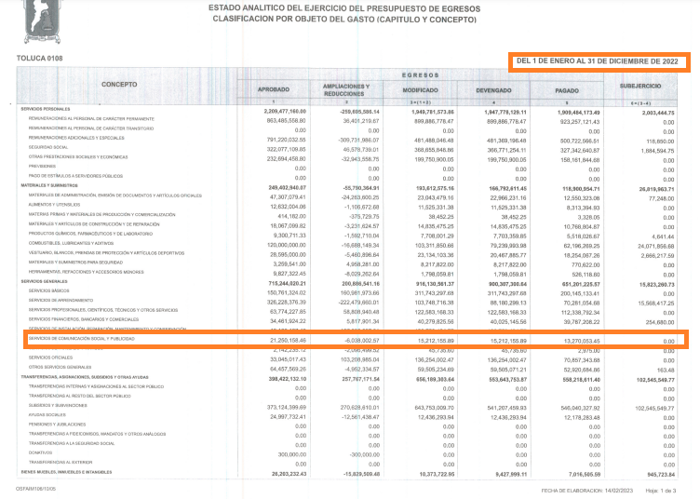
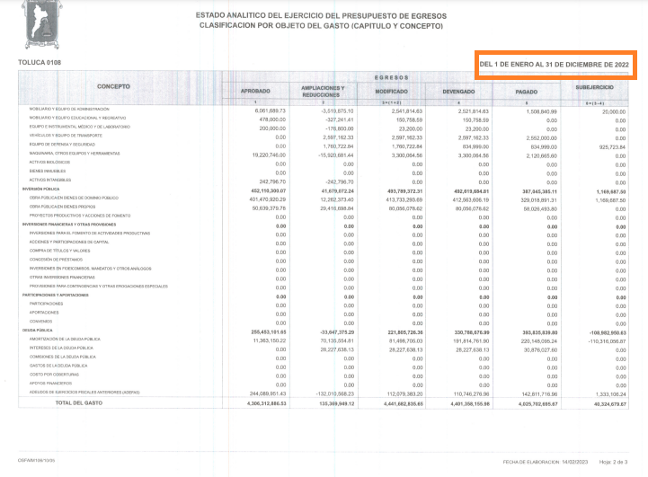

Lo requerido por el particular versa en el presupuesto ejercido en lo años 2022 y 2023 de la cuenta 3600 SERVICIOS DE COMUNICACIÓN SOCIAL Y PUBLICIDAD del clasificador por objeto del gasto mismo que se compone de las siguientes partidas:

- Difusión por radio, televisión y otros medios de mensajes sobre programas y actividades gubernamentales.
- Difusión por radio, televisión y otros medios de mensajes comerciales para promover la venta de bienes o servicios.
- Servicios de creatividad, preproducción y producción de publicidad, excepto Internet • Servicios de revelado de fotografías.
- Servicios de la industria fílmica, del sonido y del video.
- Servicio de creación y difusión de contenido exclusivamente a través de Internet.
- Otros servicios de información

Firme a lo anterior, es viable referir que, el SUJETO OBLIGADO mediante respuesta, únicamente detalla el monto erogado por los servicios prestados por concepto de medios de comunicación 2022, por lo que se considera que omitió atender el listado de medios de comunicación que prestaron sus servicios durante el ejercicio fiscal 2022 y 2023 por lo que se considera ORDENAR dicha información ante lo requerido en la solicitud de acceso.

Expuesto lo anterior, es de señalar que el artículo 32 de la Ley de Fiscalización Superior del Estado de México, advierte que los Presidentes Municipales presentarán a la Legislatura las cuentas públicas anuales de sus respectivos municipios, del ejercicio fiscal inmediato anterior, dentro de los quince primeros días del mes de marzo de cada año.

Además, el Código Financiero del Estado de México y Municipios, dispone lo siguiente:
Artículo 292.- El Proyecto de Presupuesto de Egresos del Gobierno del Estado de México deberá contribuir a un balance presupuestario sostenible en términos de la legislación en la materia, será elaborado atendiendo el modelo de Presupuesto Basado en Resultados y sujeto a la evaluación del desempeño de sus programas presupuestarios, y se integrará con los recursos que se destinen a los poderes Ejecutivo, Legislativo y Judicial, a los organismos autónomos y a los municipios.
Para el caso de los Municipios, el Proyecto de Presupuesto se integrará con los recursos que se destinen al Ayuntamiento y a los organismos municipales.

La distribución será conforme a lo siguiente:
I. El gasto programable comprende los siguientes capítulos:
a). 1000 Servicios Personales.
b). 2000 Materiales y Suministros.
c). 3000 Servicios Generales
d). 4000 Transferencias, Asignaciones, Subsidios y otras ayudas.
e). 5000 Bienes Muebles, Inmuebles e Intangibles.
f). 6000 Inversión Pública.
g). 7000 Inversiones Financieras y otras provisiones.

Artículo 352.- La cuenta pública se constituye por la información económica, patrimonial, presupuestal, programática, cualitativa y cuantitativa que muestre los resultados de la ejecución de la Ley de Ingresos y del Presupuesto de Egresos.

La Secretaría y las Tesorerías, proporcionarán la información complementaria requerida por el Órgano Superior de Fiscalización del Estado de México para el análisis y evaluación de la cuenta pública.

El formato de entrega de las Cuentas Públicas del Estado y de los Municipios, deberá ser congruente, contener el mismo nivel de desglose y mantener la debida correlación con respecto a los formatos del Presupuesto de Egresos del Estado y de los Municipios respectivamente, para lograr una mejor claridad, comprensión y transparencia en la revisión y fiscalización por parte del Órgano Superior de Fiscalización del Estado de México.

En aras de abundar en lo señalado en los párrafos precedentes, del citado Manual para la planeación, programación y presupuesto de Egresos Municipal para el ejercicio 2020, se desprende lo siguiente:

3600 SERVICIOS DE COMUNICACIÓN SOCIAL Y PUBLICIDAD. Asignaciones destinadas a cubrir los gastos de realización y difusión de mensajes y campañas para informar a la población sobre los programas, servicios públicos y el quehacer gubernamental en general; así como la publicidad comercial de los productos y servicios que generan ingresos para los entes públicos.

Incluye la contratación de servicios de impresión y publicación de información; así como al montaje de espectáculos culturales y celebraciones que demanden los entes públicos. Difusión por radio, televisión y otros medios de mensajes sobre programas y actividades gubernamentales. Asignaciones destinadas a cubrir el costo de difusión del quehacer gubernamental y de los bienes y servicios públicos que prestan los entes públicos, la publicación y difusión masiva de las mismas a un público objetivo determinado a través de la televisión abierta y restringida, radio, cine, prensa, encartes, espectaculares, mobiliario urbano, tarjetas telefónicas, medios electrónicos e impresos internacionales, folletos, trípticos, dípticos, carteles, mantas, rótulos, producto integrado y otros medios complementarios; estudios para medir la pertinencia y efectividad de las campañas, así como los gastos derivados de la contratación de personas físicas y/o morales que presten servicios afines para la elaboración, difusión y evaluación de dichas campañas.

Difusión por radio, televisión y otros medios de mensajes comerciales para promover la venta de bienes o servicios. Asignaciones destinadas a cubrir el costo de la publicidad derivada de la comercialización de los productos o servicios de los entes públicos que generan un ingreso para el Estado. Incluye el diseño y conceptualización de campañas publicitarias; preproducción, producción, postproducción y copiado; publicación y difusión masiva de las mismas a un público objetivo determinado a través de televisión abierta y restringida, radio, cine prensa, encartes, espectaculares, mobiliario urbano, tarjetas telefónicas, Internet, medios electrónicos e impresos internacionales,, folletos, trípticos, dípticos, carteles, mantas, rótulos, producto integrado, puntos de venta, artículos promocionales, servicios integrales de promoción y otros medios complementarios, estudios para medir la pertinencia y efectividad de campañas; así como los gastos derivados de la contratación de personas físicas y/o morales que presten servicios afines para la elaboración, difusión y evaluación de dichas campañas publicitarias. Excluye los gastos de difusión de mensajes que no comercializan productos o servicios.

Servicios de creatividad, preproducción y producción de publicidad, excepto Internet. Asignaciones destinadas a cubrir los gastos por diseño y conceptualización de campañas de comunicación, preproducción, producción y copiado. Servicios de revelado de fotografías. Asignaciones destinadas a cubrir gastos por concepto de revelado o impresión de fotografías. Servicios de fotografía. Asignación para cubrir el pago por servicios de revelado, impresión y reproducción fotográfica.

Servicios de la industria fílmica, del sonido y del video. Asignaciones destinadas a cubrir el costo por postproducción (doblaje, titulaje, subtitulaje, efectos visuales, animación, edición, conversión de formato, copiado de videos, entre otros) y a otros servicios para la industria fílmica y del video como la crestomatía y los servicios prestados por los laboratorios fílmicos.

Servicios de cine y grabación. Asignación para cubrir el pago por servicios de producción y grabaciones fílmicas. Servicios de creación y difusión de contenido exclusivamente a través de Internet. Asignaciones destinadas a cubrir el gasto por creación, difusión y transmisión de contenido de interés general o específico a través de internet exclusivamente.

Otros servicios de información. Asignaciones destinadas a cubrir el costo de la contratación de servicios profesionales con personas físicas o morales, por concepto de monitoreo de información en medios de comunicación masiva, de las actividades de los entes públicos, que no se encuentren comprendidas en las demás partidas de este Capítulo.

De lo anteriormente expuesto, se tiene el desglose de lo que implica cada una de las partidas señaladas en el Clasificador por Objeto del Gasto, por cuanto hace a gastos de comunicación y publicidad realizada por los Ayuntamientos, datos que corresponden con la solicitud de acceso a la información. Al respecto, se debe tomar en consideración que la información correspondiente a los gastos de comunicación social, corresponde a las obligaciones de transparencia establecidas en el artículo 92, fracción XXVII, de la Ley de Transparencia y Acceso a la Información Pública del Estado de México y Municipios.

Atento a lo anterior, resulta claro que existe fuente obligacional que constriñe al Sujeto Obligado, para entregar los informes anuales al OSFEM de conformidad con la Ley de Fiscalización Superior del Estado de México, en los cuales se incluye lo referente a la cuenta pública del ejercicio fiscal anterior, que comprende la información relativa a las erogaciones realizadas por los entes fiscalizables en relación al presupuesto de egresos aprobado; en consecuencia, la información solicitada por EL RECURRENTE, debe obrar en los archivos del Sujeto Obligado.

Conforme a lo anterior, se advierte, que el Sujeto Obligado es competente para poseer en sus archivos la información solicitada de tal suerte que, conforme al artículo 12 de la Ley de Transparencia y Acceso a la Información Pública del Estado de México y Municipios, los sujetos obligados sólo están constreñidos a proporcionar la información pública que obre en sus archivos, en el estado en que esta se encuentre; por lo que, la entrega no comprende el procesamiento de la misma, ni presentarla conforme al interés del solicitante, además, que tampoco deberá generarla, resumirla, efectuar cálculos o practicar investigaciones, por lo que el Ayuntamiento deberá de sustanciar todo el procedimiento de acceso a la información pública y para dar atención a la solicitud de acceso a la información deberá de verificar si esta obra en sus archivos.

Por lo expuesto la Unidad de Transparencia del Sujeto Obligado, deberá proceder según lo establecido en el artículo 162 de la Ley de Transparencia y Acceso a la Información Pública del Estado de México y, turnar la solicitud a al área competente, con objeto de que realicen una búsqueda exhaustiva y razonable del listado de los medios de comunicación y el monto erogado por cada uno de los servicios prestados por lo que corresponde al ejercicio fiscal 2022, respecto a la solicitud número 00467/TOLUCA/IP/2023.
Ahora bien, a la solicitud 00468/TOLUCA/IP/2023, en relación el listado de medios de comunicación y el monto erogado para cada uno por los servicios prestados a este gobierno Municipal de Toluca durante 2023, el SUJETO OBLIGADO, tanto en respuesta como en informe justificado, en el entendido que después de una búsqueda exhaustiva en las áreas competentes de acuerdo a sus funciones y atribuciones conferidas por la normatividad aplicable, no cuentan con registro alguno conforme a lo solicitado, es de referir que, ante un hecho negativo, no resulta aplicable el artículo 19 de la Ley de la materia que nos constriñe a la emisión de un acuerdo de inexistencia, resultando aplicable la siguiente tesis:

«HECHOS NEGATIVOS, NO SON SUSCEPTIBLES DE DEMOSTRACIÓN.
Tratándose de un hecho negativo, el Juez no tiene por qué invocar prueba alguna de la que se desprenda, ya que es bien sabido que esta clase de hechos no son susceptibles de demostración.

Amparo en revisión 2022/61. José García Florín (Menor). 9 de octubre de 1961. Cinco votos. Ponente: José Rivera Pérez Campos

De lo que se desprende que es materialmente imposible realizar la entrega de alguna documental que no ha generado.

Ahora bien, es necesario señalar, que este Órgano Garante no se encuentra facultado para manifestarse sobre la veracidad de la información proporcionada por parte de los SUJETOS OBLIGADOS, conforme a lo establecido en el Criterio 31/10 emitido por el Instituto Nacional de Transparencia, Acceso a la Información Pública y Protección de Datos Personales INAI (anteriormente IFAI) que se procede a citar a continuación:

“El Instituto Federal de Acceso a la Información y Protección de Datos no cuenta con facultades para pronunciarse respecto de la veracidad de los documentos proporcionados por los sujetos obligados. El Instituto Federal de Acceso a la Información y Protección de Datos es un órgano de la Administración Pública Federal con autonomía operativa, presupuestaria y de decisión, encargado de promover y difundir el ejercicio del derecho de acceso a la información; resolver sobre la negativa de las solicitudes de acceso a la información; y proteger los datos personales en poder de las dependencias y entidades. Sin embargo, no está facultado para pronunciarse sobre la veracidad de la información proporcionada por las autoridades en respuesta a las solicitudes de información que les presentan los particulares, en virtud de que en los artículos 49 y 50 de la Ley Federal de Transparencia y Acceso a la Información Pública Gubernamental no se prevé una causal que permita al Instituto Federal de Acceso a la Información y Protección de Datos conocer, vía recurso revisión, al respecto.

Este Órgano Garante carece de facultades para dudar de la veracidad en relación a la información proporcionada, en consecuencia, se determina que la respuesta satisface los requerimientos antes señalados.

Por lo hasta aquí expuesto, este Instituto estima que las razones o motivos de inconformidad hechos valer por EL RECURRENTE devienen fundadas y suficientes para MODIFICAR la respuesta del SUJETO OBLIGADO a la solicitud número 00467/TOLUCA/IP/2023 y ordenarle haga entrega de la información descrita en el presente Considerando.
Por lo que respecta a la solicitud 00468/TOLUCA/IP/2023, se considera que las razones o motivos de inconformidad planteadas por EL RECURRENTE, resultan infundadas; en consecuencia, este Órgano Garante determina CONFIRMAR la respuesta otorgada por el SUJETO OBLIGADO.

Así, con fundamento en lo previsto en los artículos 5, párrafo trigésimo, trigésimo primero y trigésimo segundo, fracciones IV y V de la Constitución Política del Estado Libre y Soberano de México; 2, fracción II, 29, 36, fracciones I y II, 176, 178, 179, 181, 185 fracción I, 186 y 188 de la Ley de Transparencia y Acceso a la Información Pública del Estado de México y Municipios, este Pleno:

R E S U E L V E

PRIMERO. Resultan infundadas las razones o motivos de inconformidad planteadas por EL RECURRENTE y analizadas en el Considerando SEXTO de esta resolución y se CONFIRMA la respuesta del SUJETO OBLIGADO otorgada a la solicitud de Acceso a la Información pública que dio origen al Recurso de Revisión número 01393/INFOEM/IP/RR/2023.

SEGUNDO. Resultan fundadas las razones o motivos de inconformidad planteadas por EL RECURRENTE en el Recurso de Revisión 01392/INFOEM/IP/RR/2023 y en términos del CONSIDERANDO SEXTO de la presente Resolución, se MODIFICA la respuesta proporcionada por el SUJETO OBLIGADO y se Ordena haga entrega al RECURRENTE, vía el Sistema de Acceso a la Información Mexiquense (SAIMEX), en versión pública de lo siguiente:

- El documento donde conste el listado de medios de comunicación y el monto erogado para cada uno por los servicios prestados a este gobierno Municipal, del primero de enero al 31 de diciembre de 2022.

Para el caso de la clasificación de la información, se deberá emitir el Acuerdo del Comité de Transparencia en términos de los artículos 49, fracción VIII, 122 y 132 fracciones II y III de la Ley de Transparencia y Acceso a la Información Pública del Estado de México y Municipios, en el que funde y motive las razones sobre los datos que se supriman o eliminen dentro del soporte documental respectivo objeto de las versiones públicas que se formulen y se ponga a disposición del RECURRENTE.

TERCERO. Notifíquese la presente resolución al Titular de la Unidad de Transparencia del Sujeto Obligado, para que conforme al artículo 186 último párrafo, 189 segundo párrafo y 194 de la Ley de Transparencia y Acceso a la Información Pública del Estado de México y Municipios; dé cumplimiento a lo ordenado dentro del plazo de diez días hábiles, e informe a este Instituto en un plazo de tres días hábiles siguientes sobre el cumplimiento dado a la presente y, se le apercibe que en caso de negarse a cumplir la presente resolución o hacerlo de manera parcial, se le impondrá una medida de apremio de conformidad con lo previsto en los artículos 198, 200, fracción III; 214, 215 y 216 de la Ley de Transparencia y Acceso a la Información Pública del Estado de México y Municipios.

CUARTO. Notifíquese al RECURRENTE la presente resolución vía Sistema de Acceso a la Información Mexiquense (SAIMEX) y hágase de su conocimiento que de conformidad con lo establecido en el artículo 196 de la Ley de Transparencia y Acceso a la Información Pública del Estado de México y Municipios, podrá impugnarla vía Juicio de Amparo en los términos de las leyes aplicables.

QUINTO. De conformidad con el artículo 198 de la Ley de Transparencia y Acceso a la Información Pública del Estado de México y Municipios, de considerarlo procedente, el Sujeto Obligado de manera fundada y motivada, podrá solicitar una ampliación de plazo para el cumplimiento de la presente resolución.

ASÍ LO RESUELVE, POR UNANIMIDAD DE VOTOS EL PLENO DEL INSTITUTO DE TRANSPARENCIA, ACCESO A LA INFORMACIÓN PÚBLICA Y PROTECCIÓN DE DATOS PERSONALES DEL ESTADO DE MÉXICO Y MUNICIPIOS, CONFORMADO POR LOS COMISIONADOS JOSÉ MARTÍNEZ VILCHIS; MARÍA DEL ROSARIO MEJÍA AYALA; SHARON CRISTINA MORALES MARTÍNEZ; LUIS GUSTAVO PARRA NORIEGA Y GUADALUPE RAMÍREZ PEÑA; EN LA VIGESIMA SESIÓN ORDINARIA CELEBRADA EL TREINTA Y UNO DE MAYO DE DOS MIL VEINTITRÉS, ANTE EL SECRETARIO TÉCNICO DEL PLENO, ALEXIS TAPIA RAMÍREZ.
SCMM/BLA/DEMF/MRC

https://legislacion.edomex.gob.mx/sites/legislacion.edomex.gob.mx/files/files/pdf/gct/2022/diciembre/dic211/dic211s.pdf

